Планы-схемы размещения нестационарных торговых объектов

Лот № 1: 1.5.62. На пересечении улиц Адмирала Кузнецова и Советской
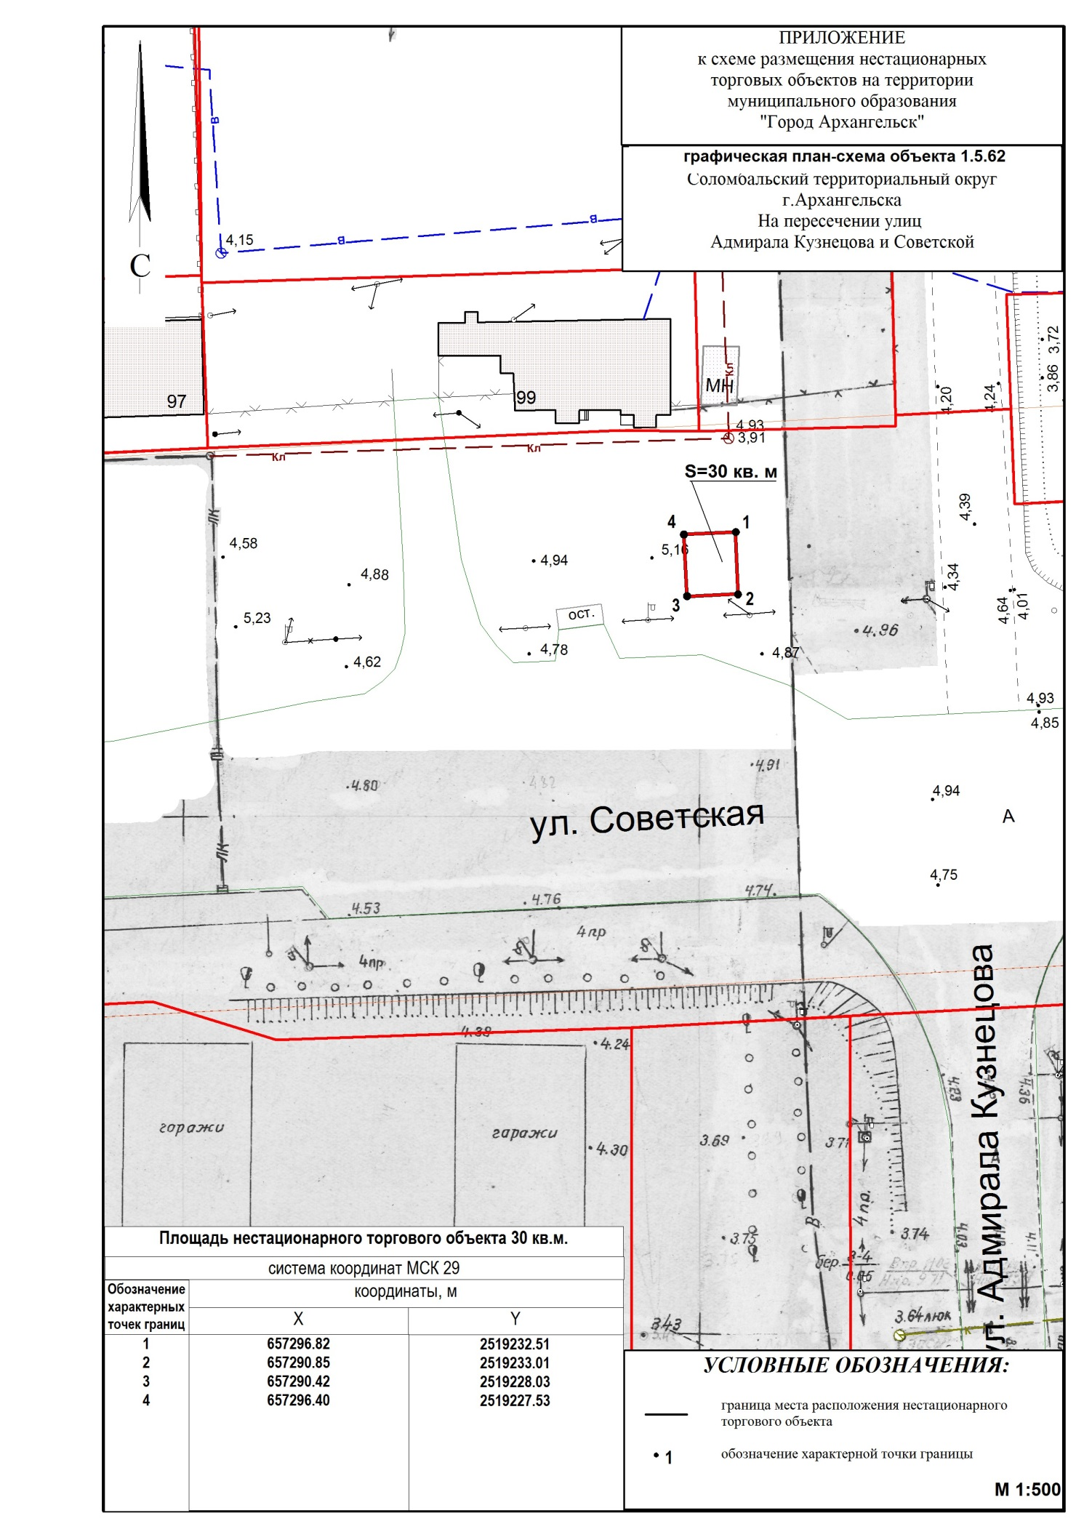
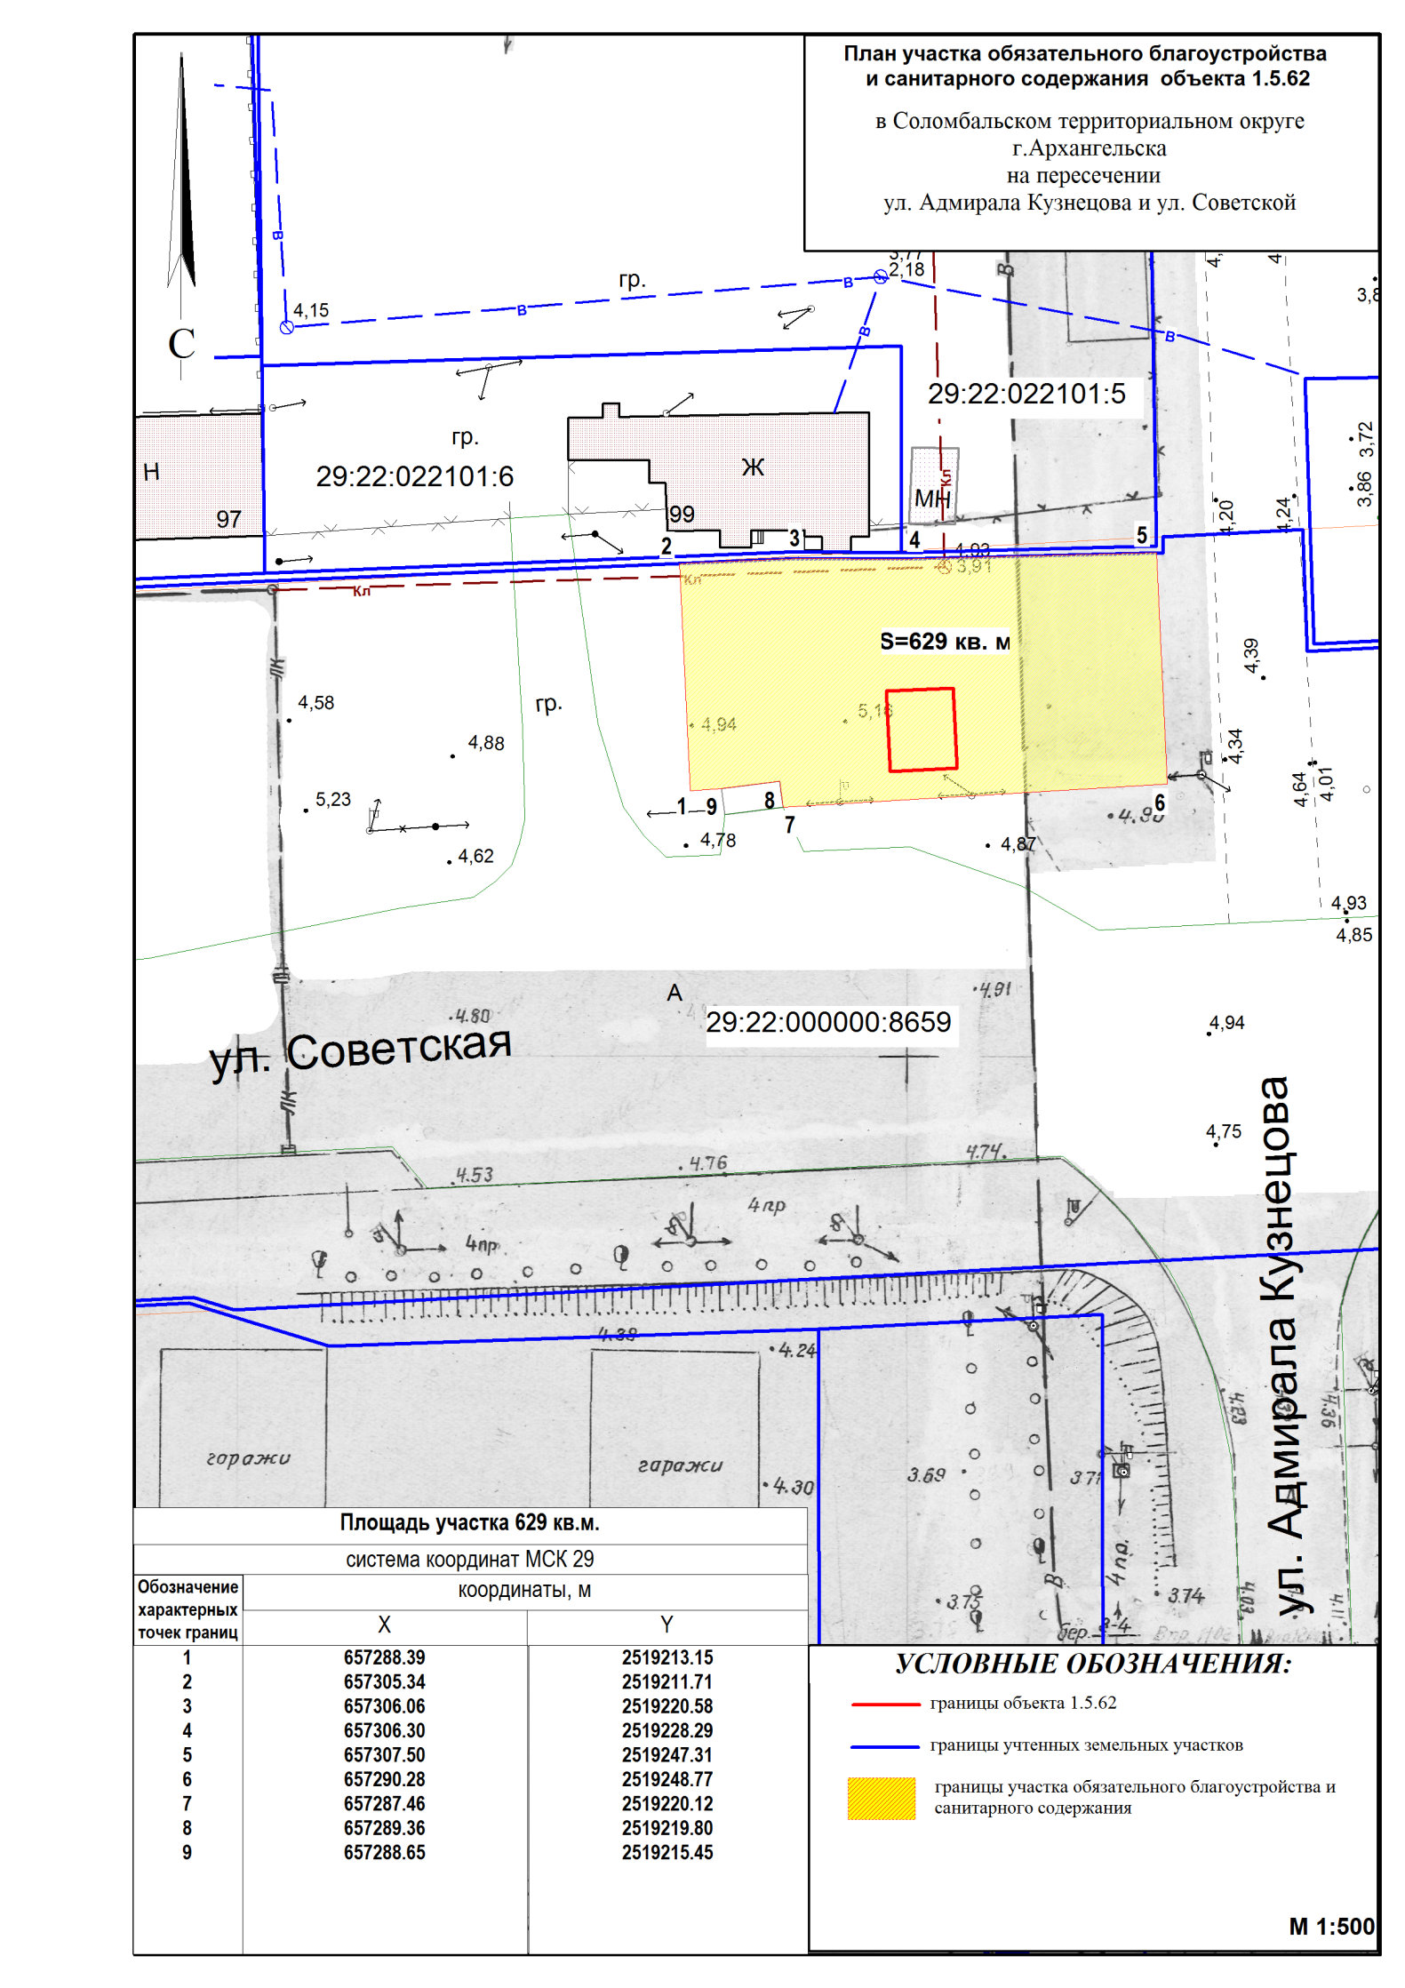
Лот № 2: 1.6.61. Остановка Кладбище "Жаровихинское"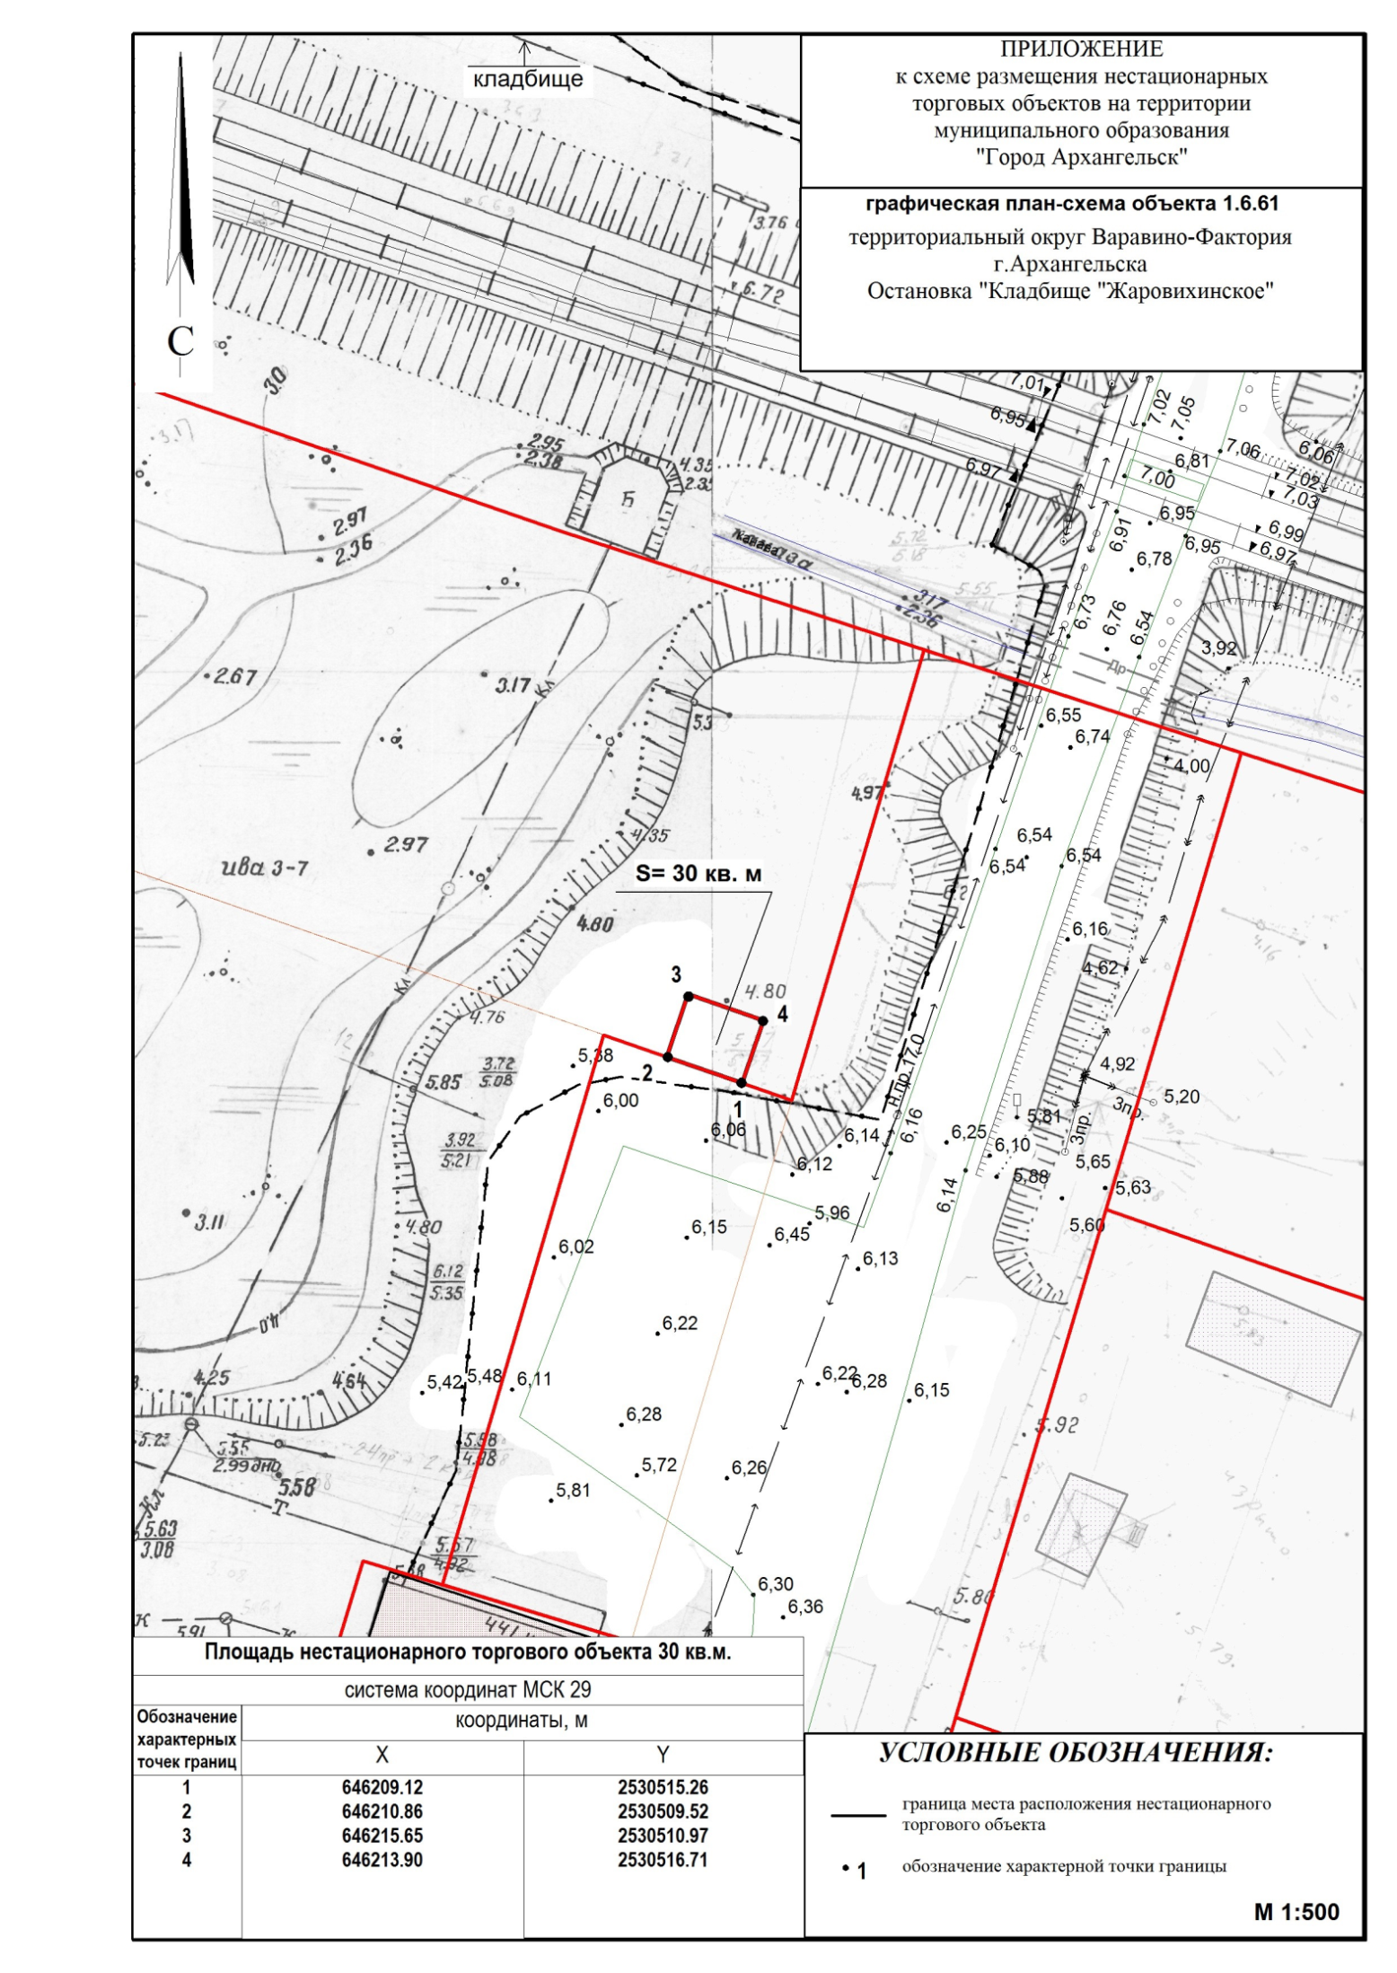
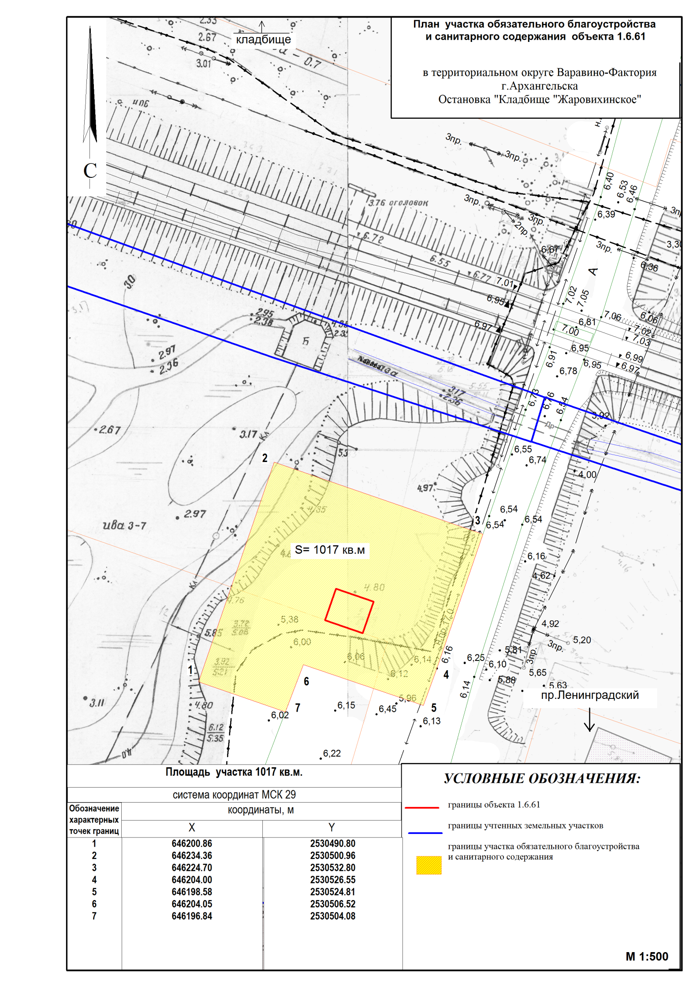
Лот № 3: 1.8.25. Улица Анощенкова, у причала лесозавода №22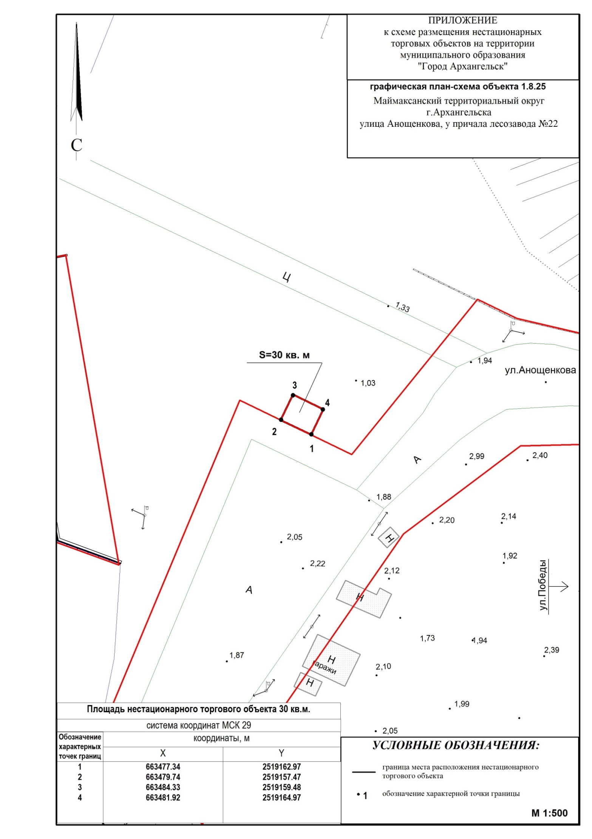
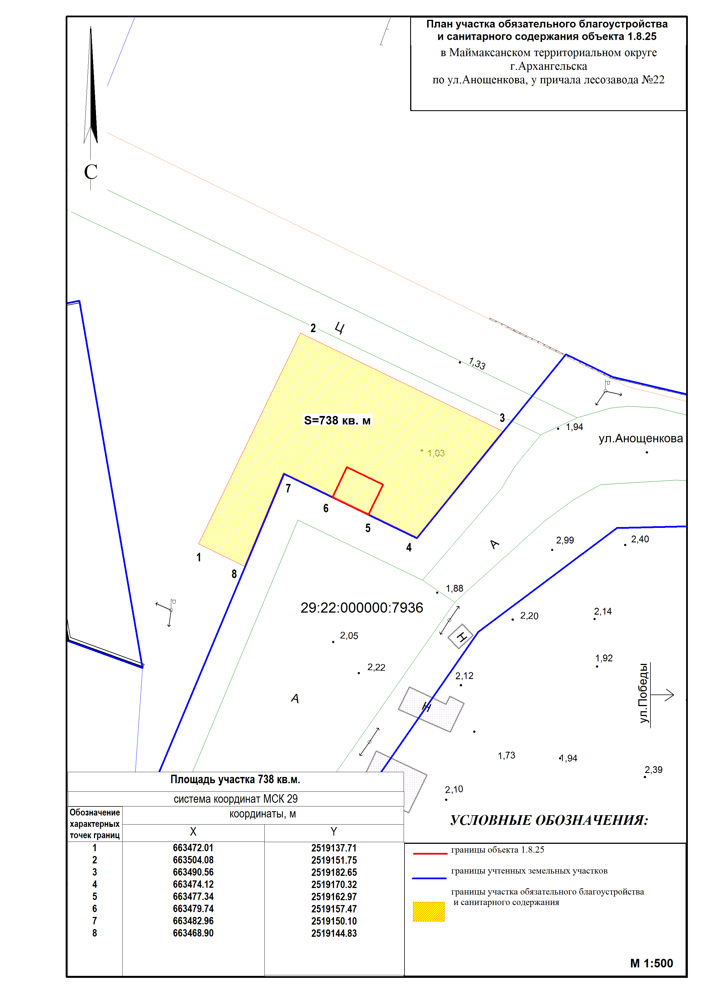
Лот № 4: 1.8.26. Улица Капитана Хромцова, 10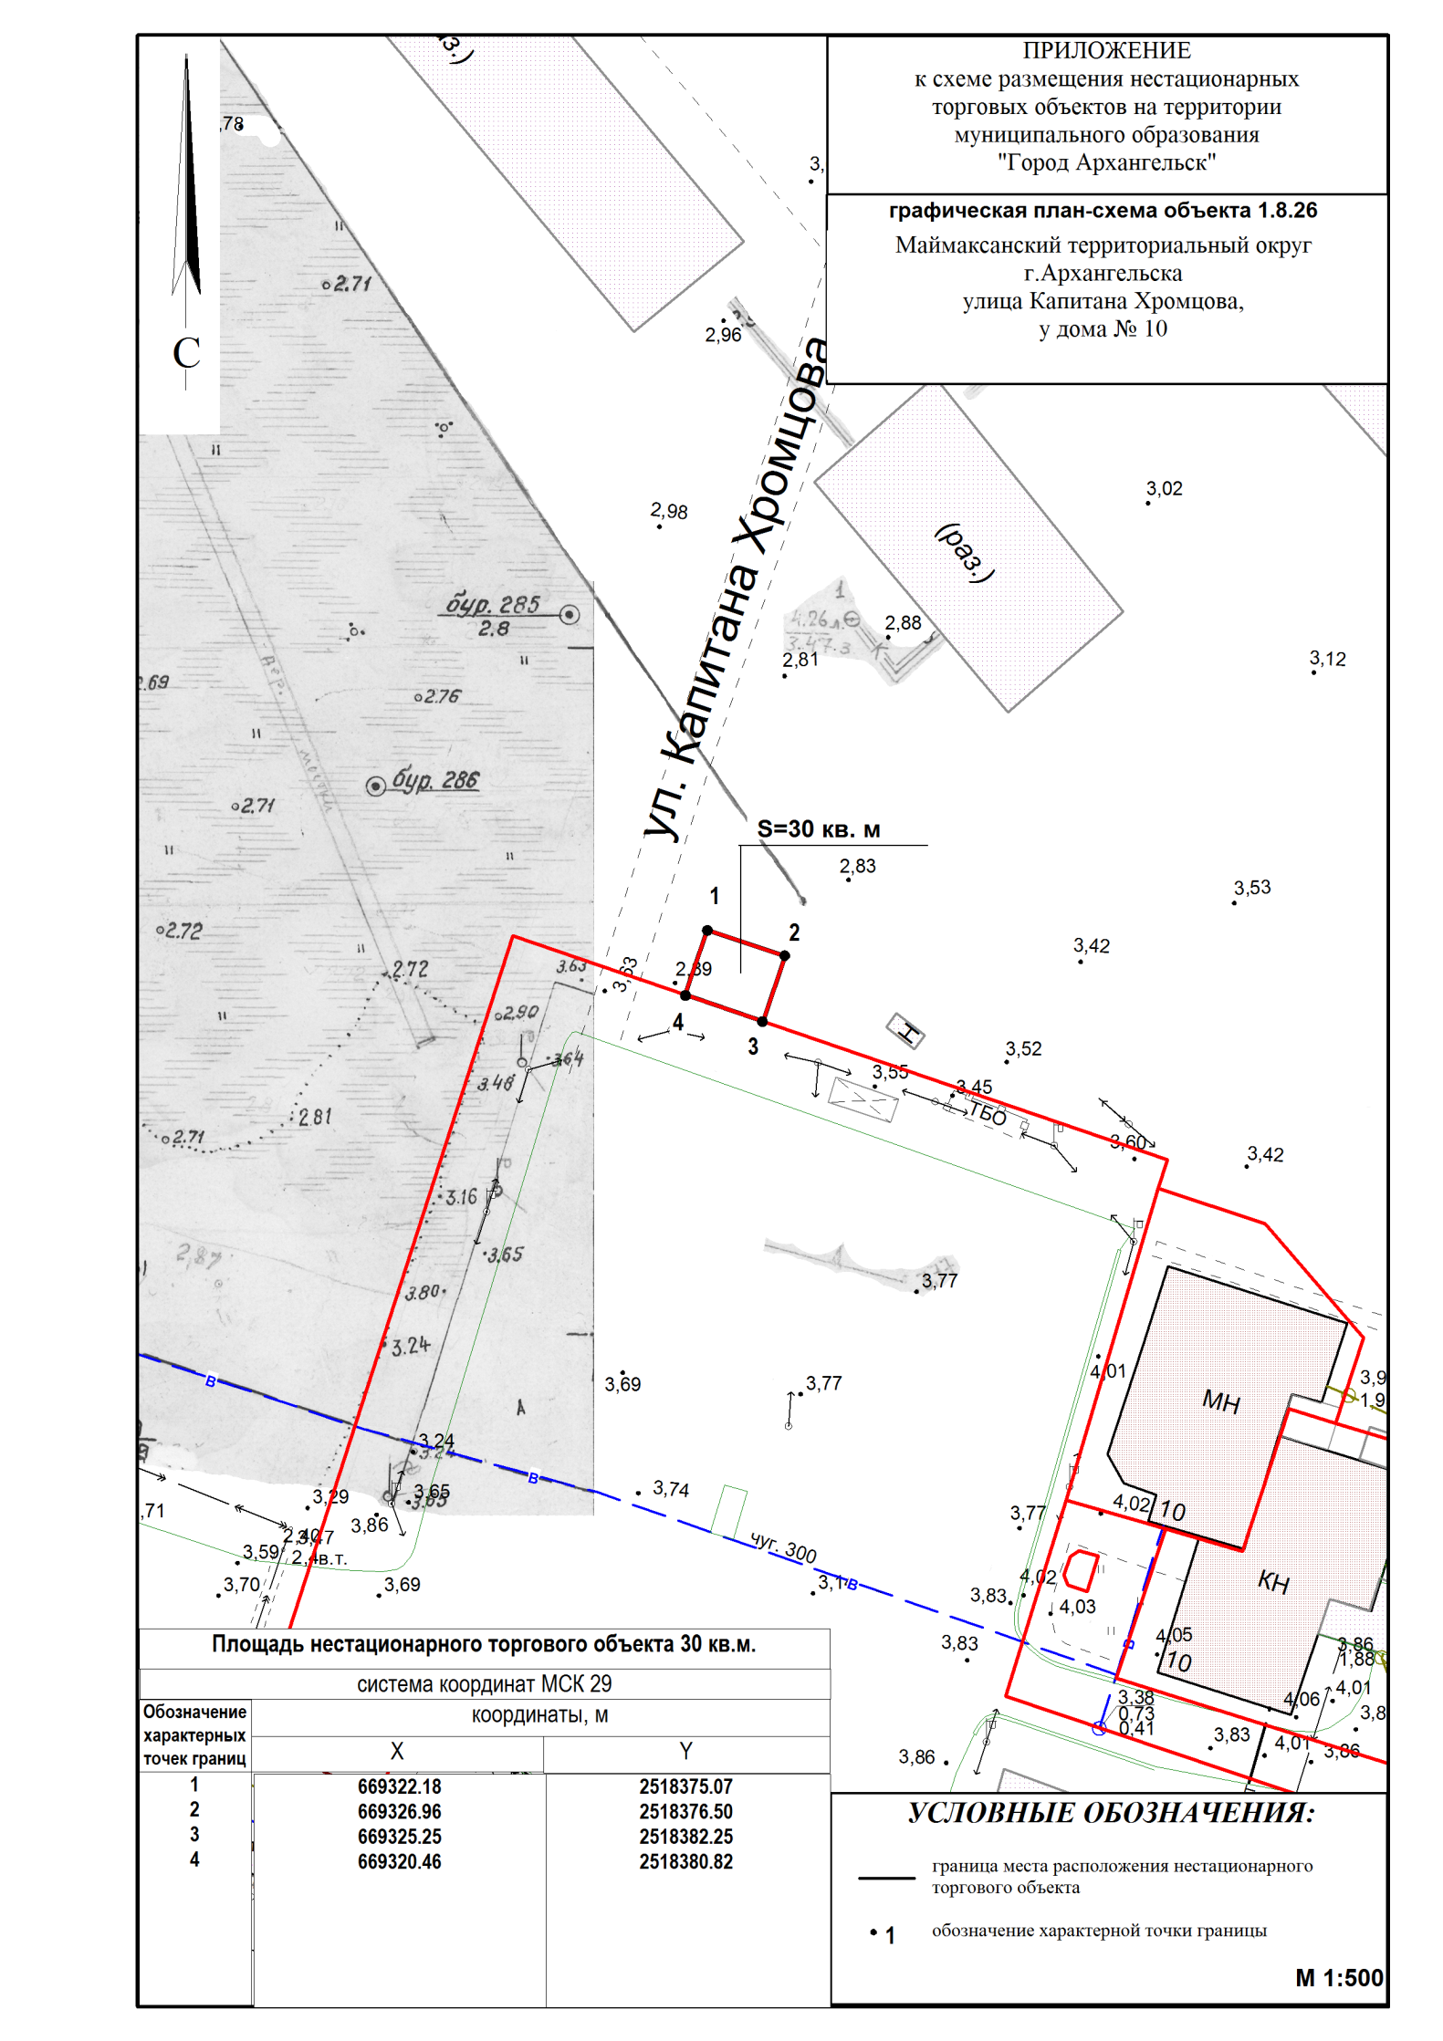
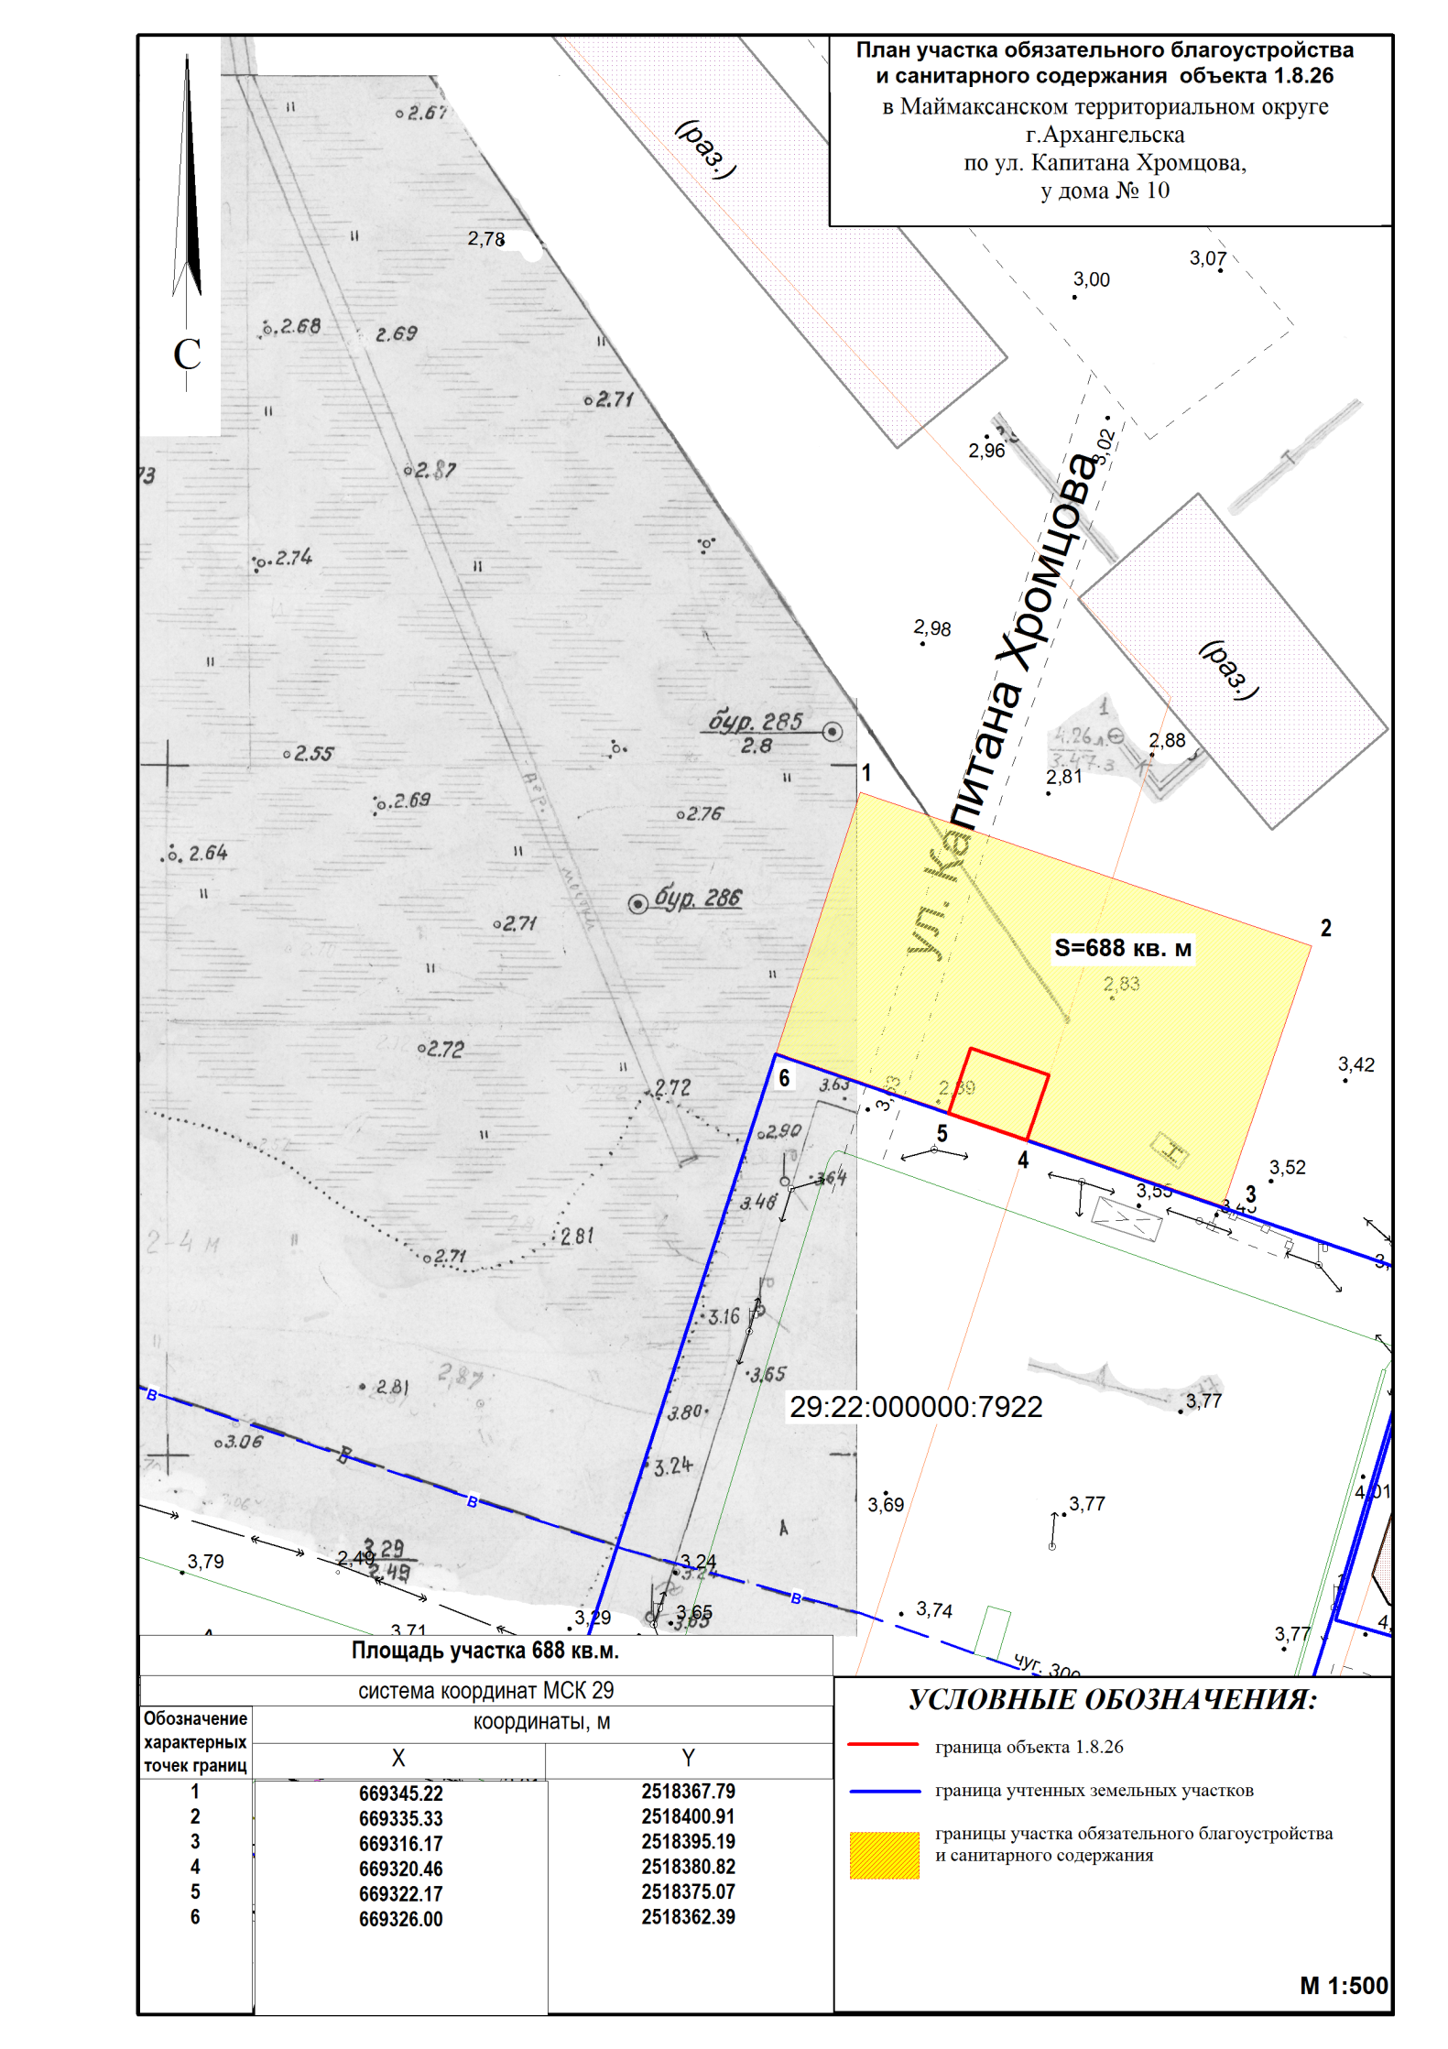
Лот № 5: 1.7.34. Улица Речников, 1